长铁一中
2010年上学期期末考试七年级
数学科试题
时量：110分钟 满分：120分
温馨提示：
亲爱的同学，只要你仔细审题、认真答题，把平常的水平发挥出来，你就会有出色的表现，放松一点，相信自己的实力！
一、填空题(每题3分，共24分)
1．黑山谷冬天某天的气温是－2℃～4℃，这一天的温差是________℃；
2．如图1，∠1＝60°，则∠2＝________°，∠3＝________°；
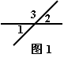
3．若7x－8的值与4x－3的值互为相反数，则x＝________；
4．某地区人口约为2730000人，用科学计数法可表示为___________；
5．若关于y的方程是一元一次方程，则a＝______；
6．某校女生占全体学生总数的52%，比男生多80人．若设这个学校的学生数为x人，那么可出列方程________________________；
7．已知∠与∠互余，且∠＝35º18′，则∠＝______°______′；
8．按规律填数：，_________．
二、选择题(每题3分，共24分)
9．如果用＋9吨表示运入仓库的大米吨数，那么运出5吨大米应表示为( )
A．＋9吨 B．－9吨 C．＋5吨 D．－5吨
10．下列说法正确的是( )
A．－1的相反数为－1 B．－1的倒数为1
C．－1的绝对值为1 D．(－1) ³ ＝1
11．如下图，不是正方体展开图的是( )
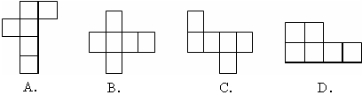
12．下列代数式：2，，，，，，中，单项式有( )
A．4个 B．5个 C．6个 D．7个
13．下列各组代数式中，属于同类项的是( )
A．与 B．4与
C．与 D．与
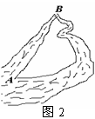
14．如图2， 把弯曲的河道改直，能够缩短航程．这样做根据的道理是( )
A．两点之间，线段最短 B．两点确定一条直线
C．两点之间，直线最短 D．两点确定一条线段
15．对于直线AB，线段CD，射线EF，在下列各图中能相交的是( )
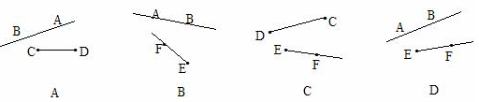
16．下列变形错误的是( )
A．4x－5＝3x＋2变形得4x－3x＝2＋5
B．3x－1＝2x＋3变形得3x－2x＝3＋1
C．x－1＝x＋3变形得4x－1＝3x＋18
D．3x＝2变形得x＝；
三、按要求作图(6分)
17．如图3，已知点、点分别在的边上，请根据下列语句画出图形：
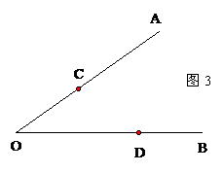
(1)作的余角；
(2)作射线与相交于点；
(3)取的中点，连接.

四、解答题(共46分)
18．(6分)计算：

19．(6分)先化简，再求值：3xy－［5xy－(4xy－3)＋2xy］，其中x＝－3，y＝2．

20．(6分)已知方程的解是x＝4，求的值．

21．(6分)已知线段AB＝10cm，直线AB上有一点C，且BC＝4cm，M是线段AC的中点，求AM的长．

22．(6分)如图，从上往下A、B、C、D、E、F六个物体，能得到a、b、c、d、e、f六个图形，请把上下两行中对应的图形与物体连接起来．
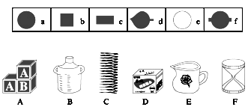
23．(6分)已知一个角比它的余角的2倍少9度，求这个角的度数．

24．(10分)解下列方程
(1)
(2)

五、生活链接
25．(10分)某公路检修小组乘汽车沿公路检修路面，约定前进为正，后退为负．某天自A地出发，到收工时所走的线路为(单位：km)：＋9，－3，＋4，－2，－8，＋13，－3，＋10，＋7，＋3，－5．
(1)问收工时距A地多远？
(2)若汽车耗油量为0.3kg/km，问从A地出发到收工时耗油量多少？

六、思考与探索
26．(10分)一张长方形的餐桌可以坐6个人，按照下图的方式摆放餐桌和椅子：
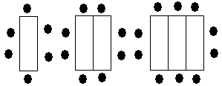
(1)观察表中数据规律填表：
餐桌张数 | 1 | 2 | 3 | 4 | …n
可坐人数 | 6 | 8 | 10
(2)一家酒楼，按上图的方式拼桌，要使拼成的一张大餐桌刚好能坐160人，请问需几张餐桌拼成一张大餐桌？

(3)若酒店有240人来一起就餐，要拼成一张大餐桌，怎样拼桌需要的餐桌最少？最少要用多少张？

参考答案
一、填空题(每题3分，共24分)
1．6； 2．60°，120°；
3．1； 4．2.73×10⁶；
5．a＝－1； 6．0.52x－0.48x＝80；
7．54°，42’； 8．；
二、选择题(每题3分，共24分)
题号 | 9 | 10 | 11 | 12 | 13 | 14 | 15 | 16
答案 | D | C | D | B | A | A | B | C
三、
17．作图题(略)
四、解答题
18．260； 19．，45；
20．a＝－3，＝18； 21．7或3；
22．(略) 23．57°；
24．(1)x＝－8，(2)；
五、生活链接：
25．25千米，20.1升
六、思考与探索：
26．解：
(1)
餐桌张数 | 1 | 2 | 3 | 4 | n
可坐人数 | 6 | 8 | 10 | 12
(2)根据题意有：2n＋4＝160， n＝78
需78张餐桌拼成一张刚好坐160人的大餐桌．
(3)如果按本题给出的拼桌的方式，
由2n＋4＝240，解得n＝118，
需118张餐桌拼成一张刚好坐240人的大餐桌．
如果按下列拼桌的方式，则有4n＋2＝240，解得n＝59.5≈60
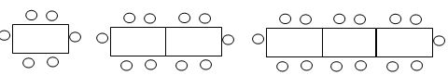
只需60张餐桌拼成一张能坐240人的大餐桌．

